PEDIDO DE PROVIDÊNCIAS Nº 4083/2023
Revitalização da calçada na Praça do Centenário, entre as Ruas Bartolomeu de Gusmão e General Daltro Filho, no Bairro São Jorge.
Solicita-se, após os trâmites regimentais, que seja enviada cópia da presente proposição ao Poder Executivo, para que realize a seguinte providência:

Revitalização da calçada na Praça do Centenário, entre as Ruas Bartolomeu de Gusmão e General Daltro Filho, no Bairro São Jorge.
Novo Hamburgo, 10 de outubro de 2023.
Vereadora Lourdes Valim

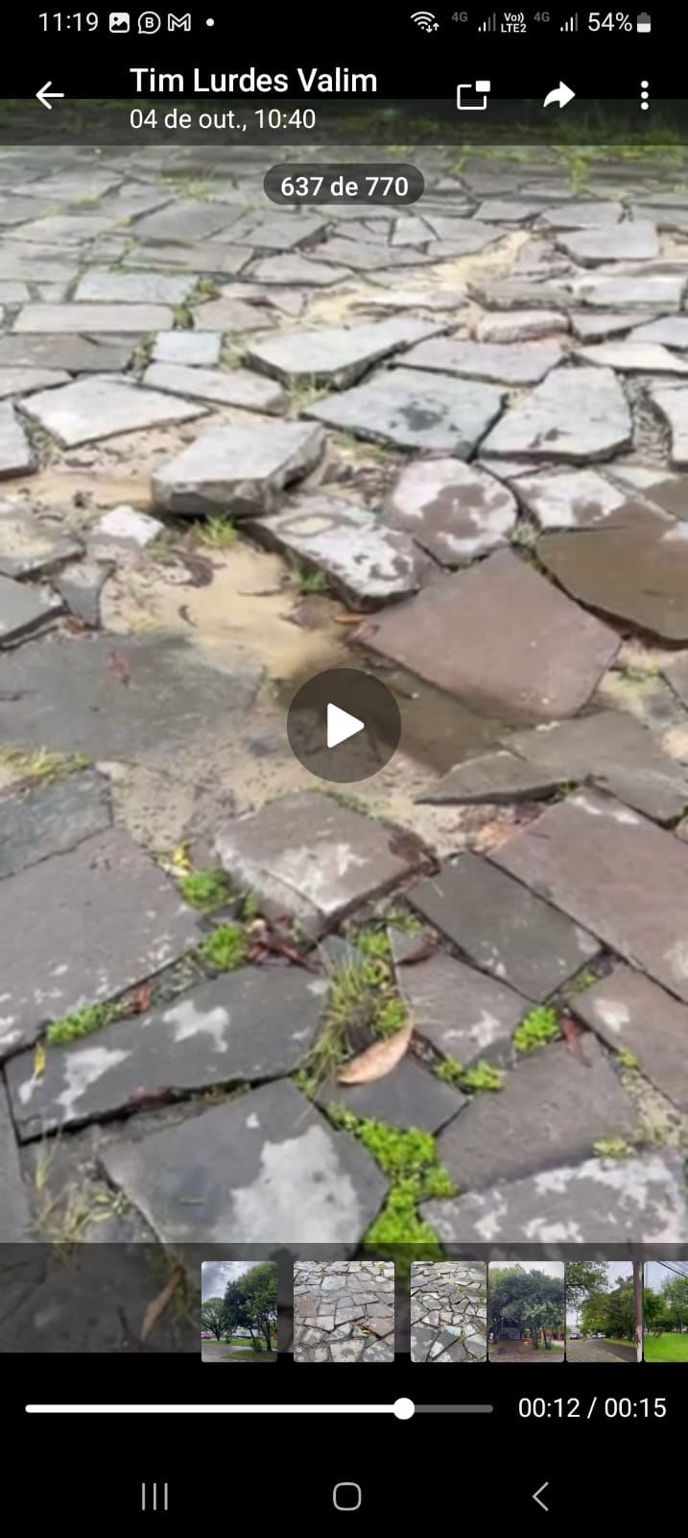

Obs.: Redação conforme original da autora.
/PS

